Име и презиме:
Провера знања
Научили смо о биљкама
- О самониклим биљкама:
а) брине човек
б) не брине човек
- У шуми највише има:
а) дрвећа
б) трава
в) трске
- Повежи назив дрвета с називом групе којој оно припада.
храст
Листопадно дрвеће (лишће у јесен опада)
јела
кестен
Четинарско дрвеће
(лишће је и зими зелено)
бор
- Прецртај поље с називом биљке која не припада скупу. Образложи своју одлуку.
кајсија | крушка | кромпир | јабука

____________________________________________________________________________________________________________________________________________________________________________
- а) Обој биљке које гаји човек.

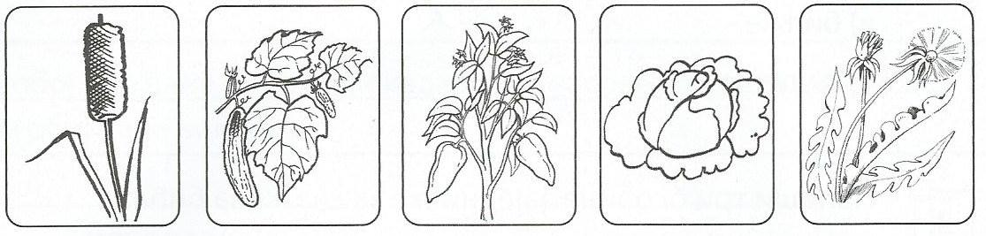
б) Како се назива место на којем се гаје те биљке?_________________________
- Пшеница и кукуруз гаје се:
а) у воћњаку
б) у повртњаку
в) на њиви
- Шта значи гајити биљке? Наведи три активности.
________________________________________________________________________________
- Поред назива биљке напиши да ли је њено стабло зељасто или дрвенасто.
маслачак _______________________ крушка __________________________
бор ____________________________ парадајз _________________________
- Која од датих биљака има истоимени плод? Заокружи тачан одговор.
винова лоза бресква храст
- У празна поља упиши називе делова парадајза. Обој биљку.
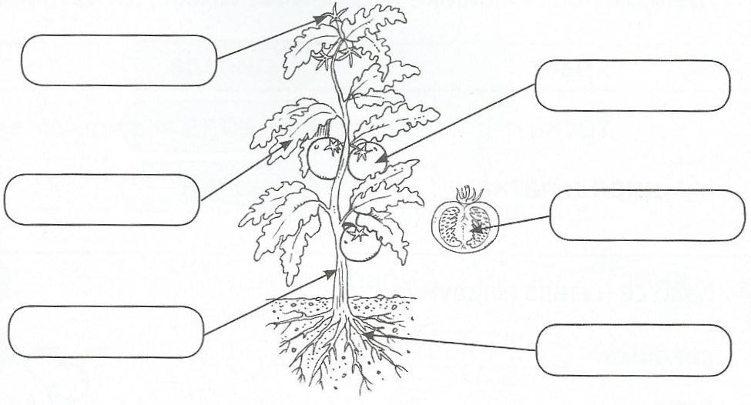
- У следећем низу слова уочи називе три биљке и заокружи их.
Д К У Ј А Г О Д А Р Е К Р У Ш К А М Е Н И Б О Р М И К А

